Муниципальное автономное общеобразовательное учреждение средняя образовательная школа №2 им. Трубилина И.Т.

**Круглый стол «Правонарушение, проступок, преступление»**

**Номинация: «Социально-педагогическая поддержка обучающихся в процессе социализации»**

Автор: Макаренко Екатерина Игоревна

МАОУ СОШ №2 им.Трубилина И.Т.

социальный педагог

**СОДЕРЖАНИЕ:**

I. Пояснительная записка………………………………………………………3

II. Содержательная часть. Ход занятия…………………….………………....5

III. Список используемой литературы…………………………………….…11

IV. Дополнительные материалы……………………………………………...12

**I. Пояснительная записка**

Сегодня, для успешного выполнения задач, лежащих в основе профилактики безнадзорности и правонарушений несовершеннолетних, необходимо выявить и проанализировать основные причины, которые способствуют антиобщественным и противоправным действиям подростков с целью последующих поисков методов и средств их устранения.

Проведение данного круглого стола направлено на совместную деятельность обучающихся. Данное мероприятие позволит найти подход к несовершеннолетнему, а также поможет педагогам в работе с детьми, совершившими правонарушения, проступок и преступления.

**Цели:**

1. Дать учащимся представление о проступке, правонарушении, преступлении, наказании за них, научить различать эти понятия.
2. Развивать представление о том, что проступок, правонарушение, преступление отрицательно влияют на окружающих людей, совершение подобных действий может караться законом.
3. Развитие нравственного, правого воспитания; формирование толерантного сознания обучающихся; воспитание ответственности за правонарушения.

**Задачи:**

* обсудить проблемы преступности несовершеннолетних;
* выявить наиболее типичные проступки, преступления;
* подвести учащихся к выводу о том, как можно избежать преступлений;
* воспитывать у детей ответственность за совершенные поступки, стремление к осознанному восприятию законодательства страны;
* формировать навыки работы в коллективе.

**Форма проведения:** круглый стол.

**Оборудование:** мультимедийная презентация.

**Участники:** обучающиеся 8-11 классов

Профилактика правонарушений и преступлений становится наиболее актуальной, т.к. появилось немало подростков, оказавшихся в трудной жизненной ситуации, подростков, лишенных заботы и внимания со стороны взрослых, а особенно родителей, подростков, живущих в неблагополучных семьях.

В настоящее время идёт процесс «омоложения» правонарушений несовершеннолетних: активность 14-15-летних растёт более быстрыми темпами.

Преступность несовершеннолетних во многом утратила черты детского поведения, озорства, спонтанности. Для несовершеннолетних преступников характерны ослабление чувства стыда, развитие несдержанности, ленивости, что во многом вызвано незрелостью личности подростка. Неспособность правильно воспринимать жизненные трудности часто направляет их на путь преступления.

В последнее время несовершеннолетние всё чаще совершают вымогательства, мошеннические действия, компьютерные преступления, осуществляют торговлю оружием, наркотиками.

**Ожидаемые результаты:**

учащиеся должны знать

* об основных существующих законах и правилах поведения,
* о правах и ответственности за нарушения законов и правил
* чего нельзя делать, чтобы не попасть в беду, не рисковать и не стать жертвой насилия.

должны уметь

* правильно выбрать линию своего поведения.

**II. Содержательная часть.**

**Ход занятия**

Добрый день, уважаемые участники нашего мероприятия! Сегодня мы собрались, чтобы поговорить об одной важной проблеме - о правонарушениях, которые совершают подростки, и об их последствиях.

Тема нашего круглого стола - «Правонарушение, проступок, преступление».

Почему люди совершают преступления? Каждый человек способен сделать свой выбор в жизни: идти честным путем, зарабатывая необходимые деньги, отказывая себе во многих удовольствиях и желаниях, или вступить на путь преступления в поисках легкой наживы. Всем известно, что воровать, грабить, оскорблять, драться - плохо. И тем на менее количество малолетних преступников растет. Почему? Как вы думаете?

К сожалению, не всегда молодые люди осознают, насколько тонка грань между беспечностью, безответственностью и совершением противоправного действия. Юность – самая прекрасная пора в жизни, но и самые безрассудные поступки совершаются именно в этот период.

У каждого есть ПРАВО выбора. Вспомним из уроков обществознания, что же такое право?

**Право** – это система общеобязательных правил поведения, выработанных в обществе, за нарушение которых предусмотрена юридическая ответственность.

Правовая культура личности – это знание и понимание права, законов и действия в соответствии с ними.

Что бы человек ни делал, он непременно вступает с другими людьми, нередко с коллективами, а то и с государством в определенные отношения. Многие из этих отношений регулируются правом. Нарушение норм поведения, установленных государством, является правонарушением.

Что же такое правонарушение, проступок и преступление? *(ответы)*

**Правонарушение** — это виновное, противоправное деяние, причиняющее вред интересам общества, государства и личности. Правонарушения имеют различные тяжесть и характер последствий. Правонарушение – это нарушение закона, за которое наступает административная ответственность для взрослых людей или подростков с 16-летнего возраста.

**Проступок** — менее опасное правонарушение - нарушение правил поведения в школе, вызывающее поведение, нарушение Устава школы, которое не может рассматриваться как преступление или правонарушение.

**Преступление -**  серьезное нарушение Закона взрослыми людьми и несовершеннолетними, достигшими возраста, с которого наступает уголовная ответственность. За некоторые виды преступлений уголовная ответственность наступает с 14 лет.

Что же общего между проступком, правонарушением и преступлением? *(Все они означают, нарушение каких-либо правил, законов)*

Можем ли мы сказать, что эти понятия означают одно и то же?

*(Нет, за поступок вряд ли могут посадить в тюрьму или оштрафовать, как за правонарушение или преступление.)*

Давайте сейчас на конкретных примерах попытаемся разобраться, что такое проступок, правонарушение и преступление.

**Пример 1.** Ваш одноклассник каждое утро уходит в школу, но уроки не посещает. Гуляет на территории школы, заводит новых друзей, катается на велосипеде и т.д. Как можно расценить действия ученика? Что это – проступок, правонарушение или преступление? *(Проступок, так как ничего противозаконного не совершил).*

Но ведь прогуливать уроки нельзя, значит, ученик что-то нарушил. Что же? *(Устав школы, то есть правила, положения, установленные для данного учебного учреждения).*

В нашей школе тоже есть устав.

**Пример** **2.** Старшеклассники собрались на дискотеку, по дороге купили бутылку вина. В аллее около ДК они распили вино. Как можно расценить их поведение? *(Это правонарушение, так как они распивали спиртные напитки в общественном месте).*

Действительно, это административное правонарушение, предусмотренное Кодексом об административных правонарушениях РФ «Распитие алкогольной продукции в общественных местах».

**Пример** **3.** Старшеклассники поджидают детей из начальных классов за углом, отбирают у них деньги, угрожают, предупреждают, чтобы они никому не проговорились, а то им не поздоровится. Как можно классифицировать действия старшеклассников? *(Преступление, так как их действия противозаконны).*

Они совершили вымогательство – преступление, предусмотренное Уголовным Кодексом РФ.

Вашему вниманию будет представлено два слайда с картинками (ситуациями), вам необходимо определить какая ситуация является - «Правонарушением», «проступком», «преступлением». *(На листочках пишут, что куда относится по номерам).*

Итак, мы рассмотрели несколько ситуаций, разобрались, где проступок, где правонарушение, а где преступление. А теперь ответьте мне, пожалуйста, на несколько вопросов:

• Кто несет ответственность за несовершеннолетнего нарушителя? *(родители)*

• Со скольких лет наступает уголовная ответственность? *(с 16 лет, за тяжкие преступления – с 14 лет)*

• Какое наказание может понести за совершение нарушения подросток или его родители? *(штраф, предупреждение, постановка на учет в ОПДН, изоляция от общества до 30 суток)*

• Чем же привлекает подростка «Кривая дорожка?»:

Главная особенность преступлений несовершеннолетних – запредельная, выходящая за грани разумного, жестокость. Взрослый преступник, по крайней мере, задумывается о соответствии цели и средств к их достижению. Ребенку же нужно утверждаться не только перед собой, а еще и перед друзьями.

**Пример 4.** В отдел милиции пришел мужчина. Пропал его сын – пятиклассник Артур. Не пришел домой из школы. Поздним вечером под дверь квартиры подбросили письмо: «Хочешь увидеть Артура, гони 10 тысяч баксов». Через несколько дней вымогателя нашли – перед следователем шмыгал носом одиннадцатилетний оболтус. Рассказал так: с Артуром учился в одном классе, знал, что его родители не из бедных. Решил, что надо тряхнуть стариков. Как? Да очень просто как в кино. Артура заманили на берег реки, хотели припугнуть, да перестарались – удар молотком оказался смертельным.

Подобных случаев много. Один страшнее другого.

**Вопросы учащимся:**

1.Как вы считаете, что заставило ребят пойти на преступление?

2.должен ли закон относиться к малолетним преступникам:

а) более гуманно б) более сурово.

Как же можно объяснить вспышку подростковой преступности, вспышку жестокости? Психологи говорят о так называемом страхе смерти. Это страх за свою жизнь, он как раз и вызывает озлобленность, жестокость, насилие. «Страх смерти» у детей и подростков сегодня высок. И они готовы за это мстить. Ничего удивительного! Что видим мы, часами просиживая у телевизора? В какие игры мы играем на компьютере! Насилие, жестокость, злоба. Появившийся страх дети преодолевают через насилие.

**Вопросы учащимся:**

1. А как вы считаете, могут ли такие фильмы спровоцировать на преступление?

2. Не испытывали ли вы синдром «страха смерти», позывы к жестокости? Если да, как с этим бороться? *(В первую очередь идти к психологу.)*

3. Как вы считаете, стоит ли ввести контроль за телепрокатом.

По данным психологов и социологов, отсутствие культуры, художественного вкуса, неразвитость интересов – все это ведет к росту подростковой преступности. Но не только от побоев, пьянства, разврата, голода становятся преступниками. Преступниками становятся и те, у кого дом – полная чаша, да и с родителями все нормально… Они лишены домашнего тепла и уюта, им позволено больше чем нужно.

Всегда надо помнить о том, что за совершенные поступки надо отвечать. Всегда помните о том, что главной причиной всех правонарушений является неуважение к закону. Ни один человек в нашем обществе не может отступать от требований правовых норм. В противном случае в действие вступает Уголовный Кодекс РФ. Помните, совершая проступок, вы не только нарушаете Закон, но и причиняете боль своим родным и близким людям.

**Заключение. Подведение итогов. Рефлексия.**

Сегодня, мы с Вами попытались ответить сразу на несколько вопросов:

1. Что такое «поступок», «правонарушение», «преступление».

2. Какие бывают правонарушения и преступления.

3. Для чего нужны Законы и об их происхождении.

4. К чему приводят проступки, правонарушения, преступления.

5. Какое наказание следует, за совершенные поступки, правонарушения, преступления.

**«Получение обратной связи»**- участники по кругу высказывают свое мнение о занятии, что понравилось, что оказалось трудным.

**Упражнение «Чемодан».** Каждому обучающемуся предлагается «собрать» себе чемодан в долгую жизненную дорогу. В этот чемодан нужно сложить все то, что они узнали на занятии, чему научились. После этого чемодан сдается в «багаж» — передается учителю. Записи используются для оценки результативности круглого стола.

**«Вы никогда не поймете причин правонарушений среди подростков, если не уясните себе одну очень важную истину: отрицательные влияния могут быть очень сильными, обстановка в семье просто невыносимой, но все-таки в итоге выбирает, как себя вести, сам подросток. И если он пошел на преступление, значит, он неоднократно переступил через свою совесть. Никто не имеет права снять с него ответственность за его решения. За свои поступки отвечает сам человек!»**

Благодарю всех за участие в круглом столе.

**III. Список используемой литературы.**

1. Кодекс Российской Федерации об административных правонарушениях от 30.12.2001г. в ред. от 31.12.2014г. № 195-ФЗ;
2. Баженов В. Профилактическая работа с несовершеннолетними правонарушителями. – М., 1994;
3. Астахов А.П. Я и государство/ Павел Астахов. – М.: Эксмо. 2011. (Детям о праве).

**IV. Дополнительные материалы.**

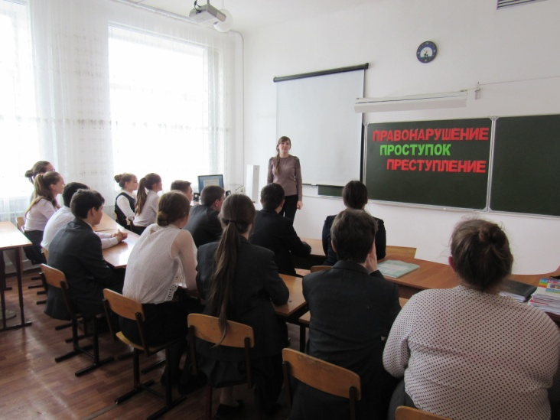 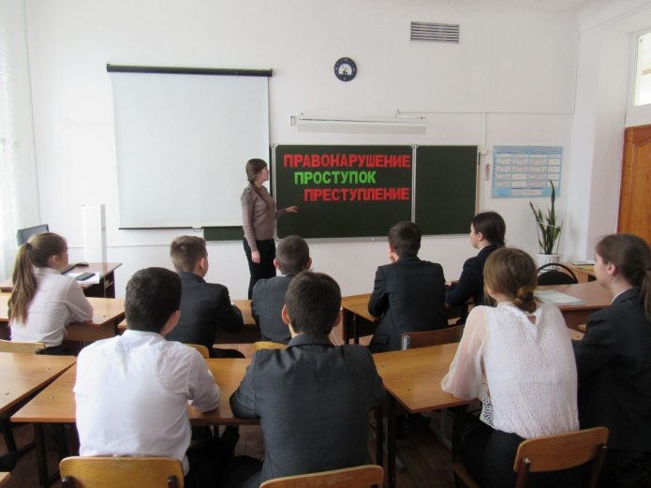

Круглый стол «Правонарушение, проступок, преступление»,

8 класс

